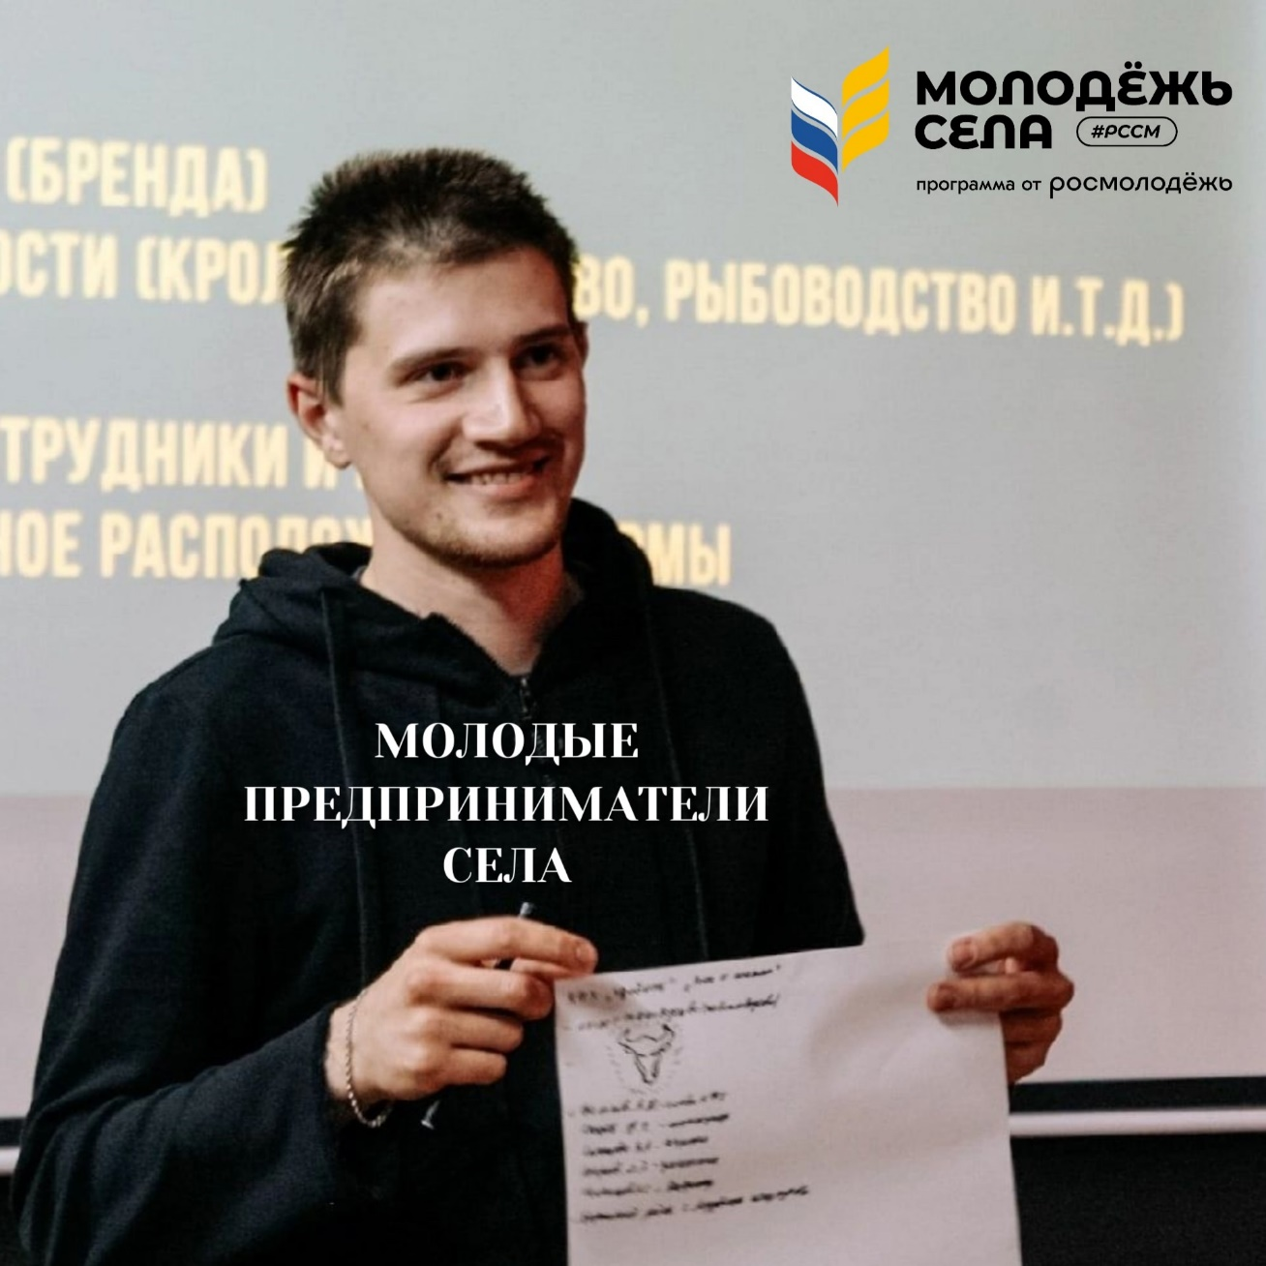

<https://vk.com/ulrssm?w=wall-30994433_2143>

<https://t.me/rssm73>

Построим бизнес на селе: объявлен запуск Всероссийского конкурса «Молодые предприниматели села»!

Проект реализуется в рамках нашей с Росмолодёжью программы «Кадры для села» и направлен на развитие предпринимательской активности молодёжи на сельских территориях🔆

К участию в конкурсе «Молодые предприниматели села» приглашаются молодые люди в возрасте от 18 до 35 лет. Конкурс проводится в трёх категориях:

1. Студенты профессиональных образовательных организаций;

2. Студенты вузов;

3. Молодые специалисты и предприниматели на сельских территориях.

Бизнес-планы участников должны соответствовать положению конкурса и одному из направлений:

— Фермерство и переработка сельхозпродукции;

— Народные промыслы и творчество;

— Сельский туризм, торговля и услуги;

— Свободное направление.

Конкурсные работы ждем до 20 марта 2025 года.

Финалистов мы пригласим в Москву защищать свои проекты перед топовыми экспертами и бизнес-наставниками. Победители получат дипломы и памятные подарки.

Готовы принять участие? Тогда напиши на почту Ульяновского регионального отделения РССМ ulyanovsk@rssm.su или вступи в канал "Молодые предприниматели села Ульяновской области" t.me/molpredsela73

Кстати, все участники конкурса получат приятный бонус: возможность пройт обучающий курс «Сельский стартап»(clck.ru/3GiJ8k), по итогам которого они получат именные электронные сертификаты.

#МолодёжьСела #МолодыеПредпринимателиСела #КадрыДляСела #Росмолодёжь #рссм73